Содержание отчёта
Разработанные классы, их иерархия и назначение 2
Описание основных разработанных классов 2
MainApplication 2
MainWindow 2
RecipientsPane 2
RecipientsTreeView 2
MsgControlsPane 2
LastMsgsTreeView 3
Message 3
ShowMessage 3
Иерархия разработанных классов 4
Несколько скриншотов финальной версии программы 6
Полный код программы и инструкция по запуску 8

Назначение программы
Программа предназначена для управления массовыми рассылками сообщений. Приложение должно выступать в роли графического клиента для серверного приложения, управляющего аккаунтами в социальных сетях.

Актуальность
Именно такое сообщение необходимо группе 6305 для своевременного оповещения студентов группы о наиболее важных событиях учебной жизни.

Разработанные классы, их иерархия и назначение

Описание основных разработанных классов

MainApplication
Наследник Gtk::Application, требуемая выбранным фреймворком. Содержит, настраивает и запускает основное окно (MainWindow), обрабатывает события, которые требуют взаимодействия с внешней средой (вывод в консоль, передача данных другим процессам и т.п.)

MainWindow
Наследник Gtk::Window, основное окно приложения, которое содержит все компоненты интерфейса (прямо или опосредованно). Прямо включает в себя RecipientsPane и MsgControlsPane.

RecipientsPane
Контейнер, который содержит элементы интерфейса, предназначенные для выбора адресатов нового сообщения. Содержит элемент самописного класса RecipientsTreeView.

RecipientsTreeView
Список адресатов, с возможностью выбрать тех, кому будет отправлено новое сообщение.

MsgControlsPane
Контейнер, который содержит элементы интерфейса, относящиеся
- К показу списка уже отправленных сообщений
- К вводу и отправке нового сообщения

LastMsgsTreeView
Список ранее отправленных сообщений. Выводит информацию об уже отправленных сообщениях, при нажатии на строку с определённым сообщением выводит вспомогательное окно типа ShowMessage с более подробной информацией о сообщении.

Message
Класс, содержащий данные о сообщении (уже отправленном, или готовящемся к отправке).

ShowMessage
Наследник Gtk::Window, представляет собой вспомогательное окно, выводящее данные о сообщении. В том числе выводит список адресатов сообщения, используя RecipientsTreeView.

Иерархия разработанных классов
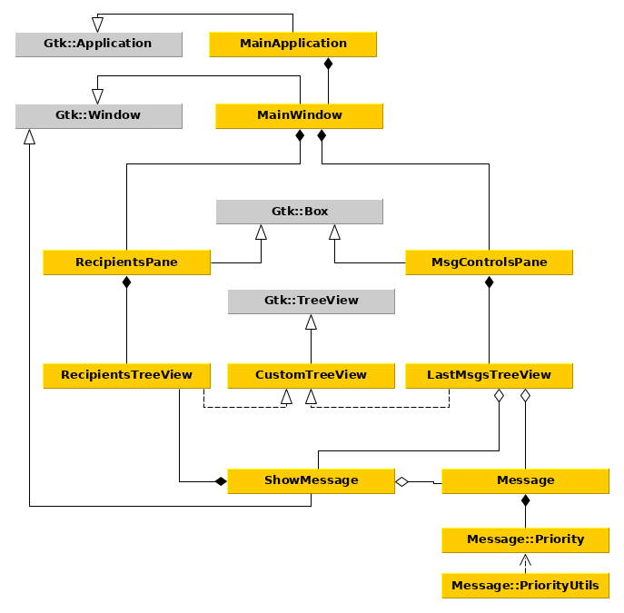

Несколько скриншотов финальной версии программы

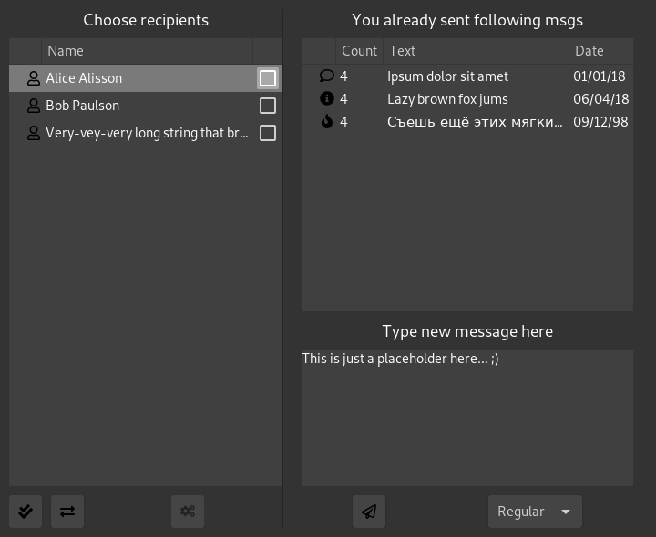
Окно сразу после запуска. Слева видны адресаты (ни одного не выделено), справа сверху – уже отравленные сообщения, справа снизу – поле для ввода нового сообщения.
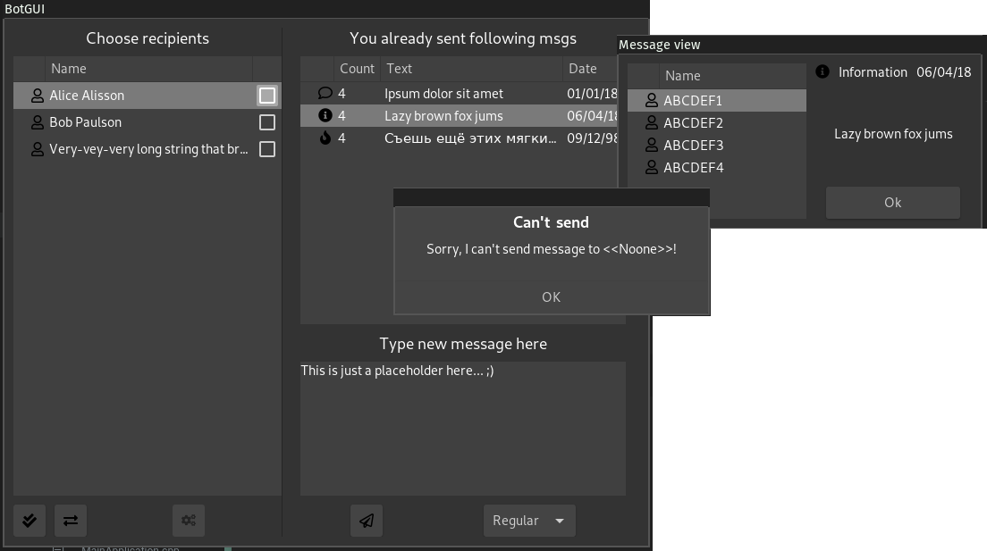
Два модальных окна – одно показывает более подробную информацию про уже отправленное сообщение, другое уведомлеят пользователя, что невозможно отправить сообщение, если ни одного адресата не выбрано.

Полный код программы и инструкция по запуску
Полный код доступен в git репозитории, расположенному по адресу: https://github.com/DoKel/mass_send_gui/tree/development

Для скачивания необходимо выполнить в среде Linux команды:
git clone https://github.com/DoKel/mass_send_gui.git
cd mass_send_gui
git checkout development

Для компиляции и запуска – следующие команды (из директории с кодом):
mkdir build
cd build
cmake ..
make
src/boot
Для корректной работы необходимо наличие в системе следующих пакетов:
- git
- gtk3
- gtkmm
- cmake
- gcc
- Зависимостей вышеперечисленных пакетов

